База данных игроков Единой рабочей хоккейной лиги юго-востока РТ, заявленных за команду «Эфес» г. Альметьевск, сезон 2019-2020гг.
Статус команды: 1,964 («ПРОФИ»)
п/н | Фото игрока | ФИО игрока | Дата рождения | Амплуа | Статус игрока | К/А
1 | 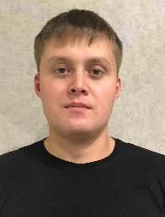 | Мамаков  Вадим  Сергеевич | 02.02.1991 | Защитник | Школьник+ | А
2 | 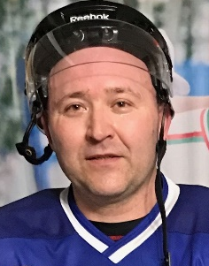 | Романов  Олег  Николаевич | 10.11.1972 | Нападающий | Любитель | К
3 | 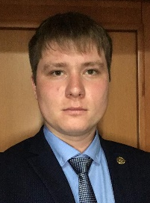 | Сафин  Ринат  Рамисович | 29.11.1990 | Защитник | Школьник+
4 |  | Зиннуров  Артур  Алмасович | 24.12.1990 | Нападающий | Школьник+
5 |  | Романов  Иван  Валерьевич | 09.01.1991 | Защитник | Школьник+
6 |  | Сулейманов  Ренат  Мудассирович | 31.10.1991 | Защитник | Школьник
7 |  | Парфенов  Игорь  Васильевич | 05.07.1985 | Нападающий | Школьник
8 |  | Сулейманов  Анвар  Мудассирович | 08.02.1990 | Нападающий | Школьник
9 |  | Мусин  Роман  Русланович | 09.09.1999 | Вратарь | Школьник
10 |  | Лисицких  Сергей  Анатольевич | 19.02.1990 | Защитник | Любитель
11 |  | Репко  Александр  Евгеньевич | 13.09.1991 | Защитник | Любитель
12 | 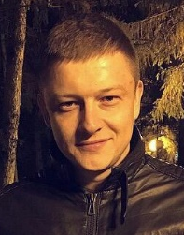 | Гараев  Айдар  Габделбарыевич | 23.09.1988 | Нападающий | Любитель
13 |  | Гараев  Ленар  Илдарович | 25.10.1986 | Защитник | Любитель
14 |  | Абзалов  Динар  Ильдарович | 02.12.1989 | Защитник | Любитель
15 | 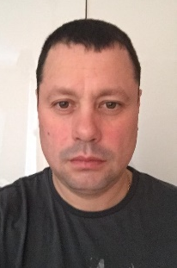 | Ганиев  Ленар  Фаильевич | 21.12.1979 | Нападающий | Любитель
16 |  | Садыков  Альберт  Фаритович | 03.03.1988 | Вратарь | Любитель
17 |  | Темников  Александр  Алексеевич | 03.021985 | Вратарь | Любитель
18 |  | Бобиков  Артем  Алексеевич  (отзаявлен из состава команды 17.01.2020г) | 18.02.1992 | Нападающий | Мастер
19 | 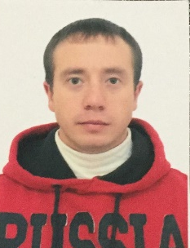 | Садертдинов  Марат  Мунавирович | 25.12.1987 | Нападающий | Школьник+
20 |  | Логинов  Василий  Александрович  (отзаявлен из состава команды 17.01.2020г) | 13.05.1975 | Нападающий | Любитель
21 |  | Шакиров  Айдар  Ринатович | 17.12.1992 | Нападающий | Мастер
22 |  | Гущин  Сергей  Николаевич | 01.08.1967 | Защитник | Любитель
23 |  | Галимов Тимур Ильшатович  (дозаявлен 20.01.2020г) | 04.04.1989 | Нападающий | Мастер
24 |  | Калимуллин Булат Саматович  (дозаявлен 20.01.2020г) | 12.05.1997 | Вратарь | Школьник+

Руководящий состав команды
п/н | ФИО | Должность | Телефон
1 | Романов  Олег  Николаевич | Капитан | 8 917 256 99 99

